**Vizija**

1. **Uvod**

Svrha dokumenta je prikupiti, analizirati i definirati sve značajke sustava za rezervaciju kino ulaznica i dodatnih informacija usluga skoje pružamo. Radni naziv projekt je „KMN online kino“. Težište je na opisu sustava sa strane radnika s koji vrši usluge i potencijalnog kupca koji pregledava usluge preko sustava. Nakon analiziranja potrebno je pristupiti izradi programske podrške za rezervaciju sjedala. Programski sustav se mora izraditi kao web stranica kojoj će svi korisnici moći pristupiti.

* 1. **Cilj**

Cilj ovog dokumenta je definirati i što preciznije opisati zahtjeve korisnika za web stranicom za rezervaciju sjedala u kino dvoranama, odnoso rezervaciji karte i to na globalnoj razini.

* 1. **Svrha**

Svrha ove stranice je olakšati proces rezervacije. Te omogućiti lakši marketing i poboljšanje usluga samog salona preko ostavljenih anonimnih dojmova klijenata.

* 1. **Definicije – akronimi**
  2. **Literatura**

Internet

**2.Postavljanje zahtjeva**

**2.1 Opis problema**

|  |  |
| --- | --- |
| **Problem** | Velika potražnja , premala količina informacija, minimalno znanje korisnika o radu s računalom |
| **Djelovanje problema** | Problemi se odražavaju na prodaju usluga. |
| **Posljedice problema** | Krive informacije o uslugama. |
| **Uspješno rješenje** | Zadovoljni korisnici, davatelji usluge i posjetitelji |

**2.2 Namjena sustava**

|  |  |
| --- | --- |
| **Sustav je namijenjen** | Korisnicima kojima su potrebne usluge kina |
| **Sustav rezervacije** | Predstavlja web stranicu |
| **Prednosti upotrebe sustava** | Omogućen pristup stranici sa bilo kojeg računala, mogućnost online rezervacije |

**3.Opis korisnika i davatelja zahtjeva**

**3.1 Pregled davatelja zahtjeva**

|  |  |  |
| --- | --- | --- |
| **Ime** | **Opis** | **Odgovornosti** |
| Administrator | Vlasnik | Odgovoran za integritet podataka i odvijanje svih aktivnosti u okviru sustava. |

**3.2 Pregled korisnika sustava**

|  |  |  |  |
| --- | --- | --- | --- |
| **Ime** | **Opis** | **Odgovornosti** | **Davatelj zahtjeva koji prezentira interese korisnik** |
| Posjetitelj | Pregled sustava za rezervaciju usluga frizerskog salona. | Davanje točnih informacija o datumu rezervacije | Administrator |
| Korisnik | Pregled i korištenje sustava za rezervaciju usluga frizerskog salona. | Davanje točnih informacija o datumu rezervacije | Administrator |
| Admin | Motrenje rada sustava, održavanje sustava, pomoć u radu svim korisnicima sustava | Odgovoran za integritet podataka i odvijanje svih aktivnosti u okviru sustava. | Administrator |

**3.3 Korisničko okruženje**

Korisnik će ovaj sustav moći samostalno koristiti. Stupanj predznanja potrebnog da se koristi sustav je minimalan. Dovoljno je osnovno znanje o računalima. Sustav se koristi putem Interneta.

**3.4 Osnovne potrebe davatelja zahtjeva i krajnjih korisnika**

Osnovna potreba davatelja zahtjeva je digitalizacija usluga koje pruža kino. Modernizirati proces rezervacija usluga u frizerskom salonu. Da bi se situacija promijenila uvodimo ažurirani sustav sa svim potrebnim podacima. Krajnji korisnici dobivaju popis usluga na jednom mjestu. Uslugu će moći koristiti sa bilo kojeg računala spojenog na Internet.

**4. Pregled sustava**

**4.1 Pogled na sustav**

Sustav '' KMN online kino“. je internet sustav. Sustav se sastoji od jednog računala poslužitelja i neograničenog broja klijent računala koji su povezani preko interneta. Računalo poslužitelj je stalno dostupan. Klijent računala pristupaju preko interneta gdje dobivaju potrebne informacije. Na svakom računalu mora biti instaliran operacijski sustav s grafičkim korisničkim sučeljem. Na računalu poslužitelju se nalazi web server i baza podataka. Na klijent računalima treba biti instaliran neki web preglednik i biti omogućen pristup internetu.

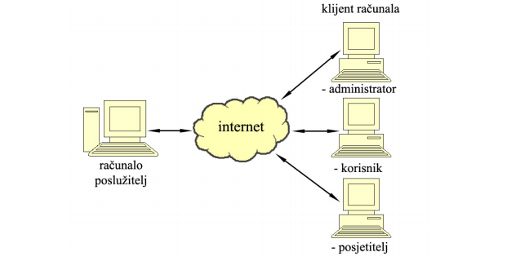

**4.2 Pretpostavke i zavisnosti**

Ovaj sustav je neovisan o operacijskom sustavu i može raditi na bilo kojoj računalnoj konfiguraciji. Sustav ne može funkcionirati bez računala poslužitelja, računala klijenta i interneta. Računalo poslužitelj mora biti stalno dostupan.

**5.Značajke sustava**

**Opće značajke sustava:**

• stabilnost

• veća komfornost usluge (mogućnost rada iz vlastitog doma)

• paralelni rad velikog broja korisnika

• pregled potrebnih informacija na jednom mjestu

***Korisnik*** *može:*

* pregledavati i ažurirati osobne podatke
* rezervirati kino ulaznice

***Posjetitelj*** može:

• pregledati sve ponuđene usluge

• za svaki ponuđenu uslugu može preko upita (mail ili telefon) zatražiti dodatne informacije

• može se registrirati i dobiti ovlasti korisnika

***Administrator*** može:

• ažurirati bilo koji podatak u sustavu (pretpostavlja se da osoba zadužena za administraciju obavlja taj

zadatak bez zloupotrebe položaja)

• održavati bazu podataka, spremati njezinu kopiju i obnavljati podatke u slučaju kvara sustava

• dati dozvolu ili zabranu za prikaz smještaja na stranici

• izbaciti korisnika koji se ne pridržava pravila stranice

**6. Ostali zahtjevi**

• sustav mora nesmetano raditi 24h dnevno

• u slučaju kvara, podaci se ne smiju izgubiti (o tome brine administrator sustava)

• potrebno je osposobljavanje korisnika za rad na sustavu

• sustav mora onemogućiti neovlašten pristup tuđim podacima (korisnik može samo svoje podatke

ažurirati, a ostale pregledavati)

• sustav mora kvalitetno podržavati paralelni rad više desetaka korisnika

• postavljanje sustava na web može vršiti samo administrator

Kao krajnja dokumentacija moraju biti isporučeni sljedeći dokumenti: